Melanzane light
da merincucina (Vedere il suo sito)
(3.84/5 - 45 voti)
3 commenti
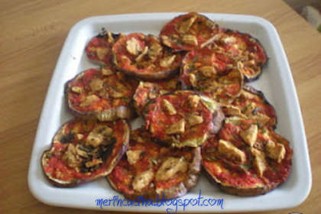
Tipo di ricetta: Altro
Numero di porzioni: 4 porzioni
Tempi di preparazione: 30 Minuti
Tempi di cottura: 30 Minuti
Pronto a: 1 ora
Difficoltà: Molto facile

Ingredienti:
melanzane
pomodoro
origano
pecorino a scaglie
sale olio aglio
Preparazione:
Tappa 1: grigliare le fette di melanzane poi infornarle cosparse di pomodoro, origano,sale,olio aglio e scaglie di pecorino. Lasciarle nel forno fino a gratinatura pronta!!!! Facilissime, leggerissime e gustosissime!!!!

Read more at http://www.petitchef.it/ricette/altro/melanzane-light-fid-1491359#1VKKtABMSxDyqg33.99

